**阿里组织发展OD特训营**

**战略落地和人才发展双引擎**

**【招生简章】**

| 广州 上海 北京 深圳 循环开课

**【课程立项背景】**

1、组织是人的组织，组织发展OD是组织的骨骼，人才发展TD是组织的肌肉，两者相生相息、缺一不可

2、OD不应只是HR界的热门词，更应是企业管理者修炼的出发点和切入点

3、OD不应只是冰冷的定岗定编和架构设计，更应是有温度的洞察和能量场的激发

4、OD不应只是一套方法论，更应是、也必须是帮组织拿到业务结果的管理工具

5、组织发展的最终核心还是要回归人--选好人，用好人，培养人，激励人，借事修人、视人为人，当一个组织在人的身上注入心力，便可探寻未来、厘清过去

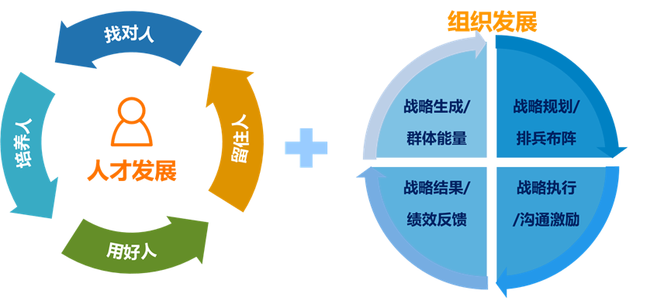

、

**【课程核心收益】**

1、通过理论+实践+案例的多元教学形式，掌握组织规划、组织诊断、组织设计和落地执行的底层落地和实操方式，从理念导入实践，教会学员如何推动组织战略和架构设计

2、掌握组织画像和人才盘点的工具方法，结合胜任力模型、潜能评估、行动学习、教练辅导等工具，帮助学员学会设计完整的组织赋能体系，以支撑业绩目标达成

3、理解并掌握企业管理的核心逻辑—以组织战略执行和人才发展为抓手，在人才效能提升的过程中推动企业战略达成。

**【课程学习特色】**

1、理论打开认知天窗

2、案例拆解看清真相

3、工具实操现场演练

4、课程结束即可推动落地应用

**【建议学习对象】**

企业各层级的业务管理者

在职/求职的HRBP、COE、OD、TD

培训和绩效的HR主管、HR经理、HR总监

组织发展咨询和人才管理咨询专业顾问

**【课程介绍】**

**Day1**

**第一部分 组织探温：借助诊断工具洞察组织的本质**

1. 理念导入：智能商业时代下的人力资源新常态
2. 厘清关系：组织架构设计的四种形态、
3. 组织的本质：组织发展赋能企业价值的五层理论
4. 重点理清：组织发展的五个核心阶段
5. OD到底都干啥？如何做业务听的懂的组织发展？
6. HR在公司中话语权不高，OD能否推的动？
7. 成长的秘诀:组织成功的一个核心公式
8. 组织发展OD、人才发展TD、学习发展LD的区别与联系
9. 工具习得1：组织诊断工具之阿里的六个盒子
10. 工具习得2：组织解码工具之华为的BLM模型
11. 工具习得3：战略解码工具之组织能力的杨三角
12. 三步轻松找到推动业务发展的“增强回路”
13. 组织探温体验：晒KPI、共创、复盘、心灵过山车、人生盾牌等

**第二部分 组织规划：像老板一样理解组织的经营之道**

1. 上层建筑：战略的上三路设计
2. 组织的起点：所有的组织都起源于三大价值的获取
3. 使命愿景：“虚妄之物”对创业期、中小企业到底有什么用？
4. 价值观：到底如何考核落地？（阿里新六脉神剑案例 ）
5. 商业地图：九大因素带你读懂商业设计的底层逻辑
6. 设计了战略却无法促进落地该怎么办?
7. 商业收益和获取：为股东创造最大利润价值的两种方式
8. 为客户价值而战：识别三类核心客户需求
9. 流程为王：实现四大核心流程的效率最大化
10. 绩效考核设计：如何将公司目标精准分解到个人绩效KPI
11. 四轮驱动模型：轻松打造价值增量和人员成长的绩效管理体系（案例：阿里的绩效管理体系）

**第三部分 组织设计：敏捷性职级确认及架构选择方式**

1. 从岗位到角色到活动：岗位设计的基本路径是什么
2. 影响因子分析：岗位设计的三大驱动因素和六个核心原则
3. 四步成诗：岗位设计的四个主要步骤和四个方法
4. 定岗方式：多种岗位确认的方式和使用范围
5. 定编原则：公司编制和部门编制不同的设计因素和原则
6. 架构设计：组织架构设计的四种形态
7. 组织架构的本质到底在解决哪两个问题？
8. 工具选择：常见组织架构和流程设计的五种方式
9. 扁平化的组织架构设计背后的原理是什么？
10. 职能分析模型：流程优化下完成最优架构的选择
11. 敏捷组织打造：阿里巴巴小前台大中台架构模式你可以如何借鉴?

**Day2**

**第四部分 组织画像：胜任力模型构建及评鉴中心体系落地**

1. 追本溯源：组织中核心人才画像的四个阶段
2. FSIO项目：胜任力模型的底层逻辑基础和常见分类
3. 完整胜任力模型构成的五个部分
4. 胜任力模型如何支撑企业的战略落地及在人才管理中的价值
5. “四性两化“：怎样的模型是一个好的模型
6. 胜任力模型构建的具体方法和构建流程
7. 敏捷性建模实操之战略分析法（附赠企业战略与胜任力模型矩阵图）
8. 敏捷式建模实操之文化演绎法（附赠企业文化演绎路径图）
9. 敏捷式建模实操之绩优人员及高管访谈法（附赠胜任力模型词典、访谈提纲样例）
10. 敏捷式建模实操之岗位角色分析、编码和模型输出
11. 案例1：不要让模型变成一张纸，如何在全员进行宣贯和推广
12. 案例2：一个案例复盘关键岗位的胜任力模型构建的全过程
13. 案例3：绩效考核、培训发展、干部管理中如何应用胜任力模型

**第五部分 组织盘点：基于人才管理的企业人才盘点体系建设**

1. 人才盘点前的黄金圈法则
2. 盘点数据分析到眼瞎？难怪你天天加班到11点，老板还是不满意
3. 只知道九宫格？--如何选择真正有效的人才盘点的工具
4. 案例1：360设计如何规避打分不公、都当老好人的问题？
5. 人才盘点会到底要邀请哪些人参加？
6. 成功召开人才盘点会的四个秘诀
7. 案例2：别再只当主持人了，HR在人才盘点会上如何发挥价值
8. 工具习得：九宫格的绘制方法
9. 结果应用：九宫格中的“野狗”和“小白兔”到底淘汰谁？
10. 案例3：阿里人才盘点与后续人才梯队建设的落地应用

**第六部分 组织赋能：高潜人才及梯队培养设计从案例到工具**

1. 梯队人才成长的“脚手架法则”
2. 案例1：同样的业务培训，新员工和成熟员工的实践差异为何如此之大？
3. 导师制：桃李满天下背后的成长之殇
4. 教会徒弟饿死师傅：三个小技巧让你的导师制运转顺畅
5. 基于通关制设计的管理者学习路径图设计
6. 高潜人才培养的“三位一体”的核心设计逻辑
7. 个人成长计划：不以绩效产出为导向的IDP都是耍流氓
8. 翻转课堂：向培养要产出、向培训要效益
9. 引导的力量：赋能工具之教练辅导技术
10. 案例1：借事修人与借假修真：阿里管理三板斧
11. 案例2：95后管理培训生培养项目方案设计
12. 案例3：高潜管理人才培养项目方案设计

**第七部分 组织激活：降低9095后新生代离职率的三大法宝**

1. 心理成本：你的员工为什么会离职
2. 70后、80后员工：加薪，激励效果究竟能持续多长时间？
3. 代际理论下的9095后群体特征
4. 9095后的三大行为特征：不懂95后，如何做激励
5. 案例分享：没有加班费，想让员工自愿996，如何做到?
6. 点燃工作动力的两个激励因子
7. 职业匹配：一个工具帮你识别员工离职风险
8. 心灵扳机：阿里用这张图找到打动员工的真正因素
9. 稻草性事件：阿里降低群体性离职事件发生的干预手段

**【讲师简介】**



**张老师**

芝士汇创始人

前阿里巴巴集团组织发展专家

* 历任多家世界五百强HRBP、COE、人才发展专家，精通掌握六个盒子、心灵过山车、复盘、共创、三板斧等经典工具，熟悉企业实操场景，具有丰富的案例落地经验
* 作为管理咨询专家参与通用汽车、中国银行、南方航空、浦发银行、中国电信、神华集团、欧尚超市、泸州老窖等企业校园招聘、内部竞聘、人才盘点、梯队搭建等项目，面试候选人超过8000+，为多家国内外知名企业提供组织诊断、胜任力建模、人才选拔、人才培养体系设计、领导力发展等方面的专业管理咨询建议
* 多家著名培训机构签约讲师，授课风格轻松幽默，独创的心智输入和技能习得“双螺旋培养法”，课程体系化程度高、内容设计新颖，授课风格生动，注重培训现场学员互动体验，学员评分度和企业复购率 “双优讲师”。